Câu đồ về chủ đề thế giới động vật

Thế giới động vật luôn là một nguồn cảm hứng vô tận với sự đa dạng phong phú về loài và hành vi. Mỗi loài động vật đều mang trong mình những đặc điểm độc đáo, những câu chuyện kỳ thú khiến chúng ta không ngừng tò mò và khám phá. Chính vì vậy, những câu đố về động vật không chỉ giúp chúng ta kiểm tra kiến thức mà còn mở ra những khía cạnh thú vị về thế giới tự nhiên. Trong bài viết này, chúng ta sẽ cùng nhau giải mã một số câu đố thú vị, đầy thử thách, để khám phá thêm những điều bất ngờ từ thế giới động vật! tuyển tập những câu đố về con vật hay nhất
Câu 1
Cổ cao cao, cẳng cao cao
Chân đen cánh trắng ra vào đồng xanh
Cảnh quê thêm đẹp bức tranh
Sao đành chịu tiếng ma lanh nhử mồi?
Là con gì?
(Con cò)
Câu 2
Bốn cây cột đình
Hai đinh nhọn hoắt
Hai cái lúc lắc
Một cái tòng teng
Trùng trục da đen
Lại ưa đầm vũng?
Là con gì?
(Con trâu)
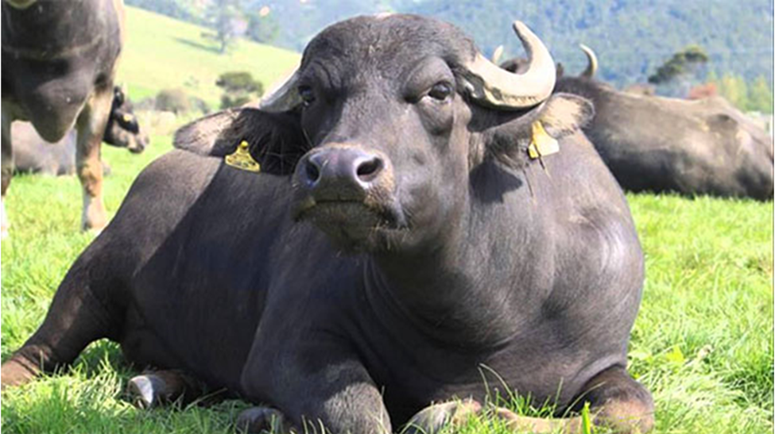
Câu 3
Mình bằng hạt gạo
Mỏ bằng hạt kê
Hỏi đi đâu về?
Đi làm thợ mộc
Là con gì?
(Con mọt)

Câu 4
Ở dưới nước
Tính hài hước
Thích làm trò
Đâu phải lợn phì, ngủ kĩ, ăn no
Sao Trư Bát Giới đến thăm dò bà con?
Là con gì?
(Con cá heo)
Câu 5
Thân em nửa chuột nửa chim
Ngày treo chân ngủ, tối tìm mồi bay
Trời cho tai mắt giỏi thay
Tối đen tối mịt cứ bay vù vù?
Là con gì?
(Con dơi)
Câu 6
Mình vàng mặc áo mã tiên
Ngày năm bảy mối tối ngủ riêng một mình
Hỏi là con gì?
(Con gà trống)
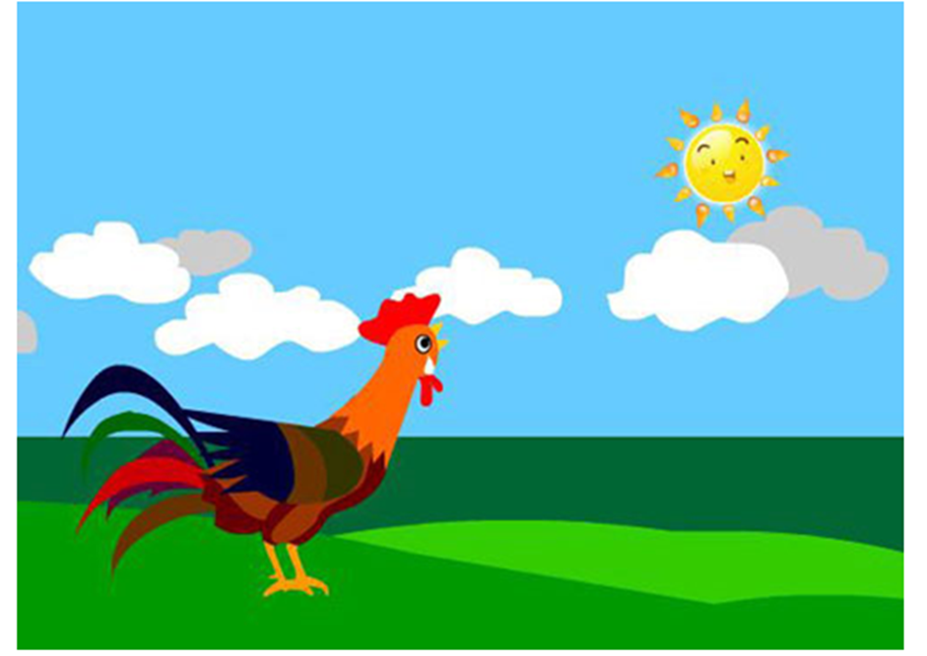

Câu 7
Tám sào chống cạn hai nạng chống xiên
Con mắt láo liên cái đầu không có
Hỏi là con gì?
(Con cua)
Câu 8
Bốn cây cột dừa hai cây đinh sắc
Một cái đong đưa một cái ngúc ngoắc
Hỏi là con gì?
(Con voi)
Câu 9
Khổng Minh Gia Cát lập bát quái trận đồ
Đứng giữa dinh cơ chờ các trấn đem mình đến nạp
Hỏi là con gì?
(Con nhện)
Câu 10
Bằng sợi chỉ rủ rỉ trong bụi
Hỏi là con gì?
(Con muỗi)
Câu 11
Chân vịt thịt gà da trâu đầu rắn
Biết cắn mà chẳng biết kêu
Hỏi là con gì?
(Con ba ba)
Câu 12
Trên lợp ngói dưới có hoa
Một thằng ló cổ ra bốn thằng rung rinh chạy
Hỏi là con gì?
(Con rùa)
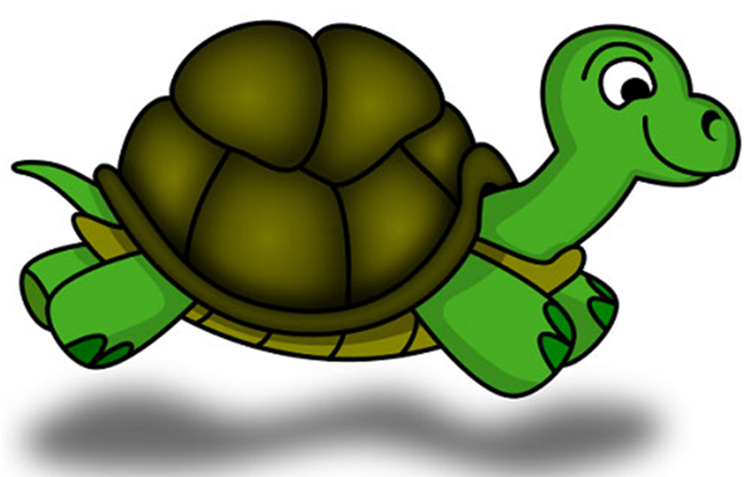

Câu 13
Con gì không chân mà leo núi?
Là con gì?
(Con rắn)
Câu 14
Vừa bằng quả mướp ăn cướp cả làng?
Hỏi là con gì?
(Con chuột)
Câu 15
Chỉ bằng hạt quýt dưới đít ngậm châu
Hỏi là con gì?
(Con đom đóm)
Câu 16
Ở dưới âm ty vừa đi vừa khóc.
Hỏi là con gì?
(Con dế)
Câu 17
Không mắt không mũi lủi thủi mà đi
Hỏi là con gì?
(Con trùn)
Câu 18
Con gì tí tỉ tì ti
Người đi dưới nước bóng đi trên trời?
(Con rươi)
Câu 19
Vừa bằng ngón tay
Thay lay những thịt
Thin thít những lông
Đời cha đời ông ai ai cũng không dám mó
(Con sâu róm)
Câu 20
Đôi mắt long lanh
Màu xanh trong vắt
Chân có móng vuốt
Vồ chuột rất tài
Là con gì?
(Con mèo)
Các câu đố về thế giới động vật không chỉ là một hoạt động giải trí thú vị mà còn là cách tuyệt vời để khám phá sự đa dạng phong phú của tự nhiên. Chúng giúp khơi dậy trí tò mò, kích thích tư duy sáng tạo và nâng cao hiểu biết về các loài sinh vật quanh ta. Qua từng câu hỏi, ta không chỉ học thêm kiến thức mà còn thêm yêu quý và trân trọng vẻ đẹp của thế giới động vật, góp phần khơi gợi ý thức bảo vệ thiên nhiên trong mỗi người.

